МІНІСТЕРСТВО ОСВІТИ І НАУКИ УКРАЇНИ
КРЕМЕНЧУЦЬКИЙ НАЦІОНАЛЬНИЙ УНІВЕРСИТЕТ
ІМЕНІ МИХАЙЛА ОСТРОГРАДСЬКОГО
НАВЧАЛЬНО-НАУКОВИЙ ІНСТИТУТ ЕЛЕКТРИЧНОЇ ІНЖЕНЕРІЇ
ТА ІНФОРМАЦІЙНИХ ТЕХНОЛОГІЙ
Кафедра автоматизації та інформаційних систем
ОСВІТНІЙ КОМПОНЕНТ
«ОСНОВИ ІНФОРМАЦІЙНИХ ТЕХНОЛОГІЙ»
ЗВІТ
З ЛАБОРАТОРНОЇ РОБОТИ № 1
Виконав:
студент групи кн-25-1
Рафієв Б. С.
Перевірила:
доцент кафедри АІС
Істоміна Н.М.
Кременчук 2025

Тема: | Формування звітів з лабораторних робіт. Data Merge
Мета: | ознайомитися з принципами створення автоматизованих документів у Microsoft Word, набути навичок налаштування макету, стилю документу, застосування технології Data Merge.
Порядок виконання роботи

Пункт 1.
Було виконано згідно інструкції, яка була надана у додаткових матеріалах, додано Рис1. 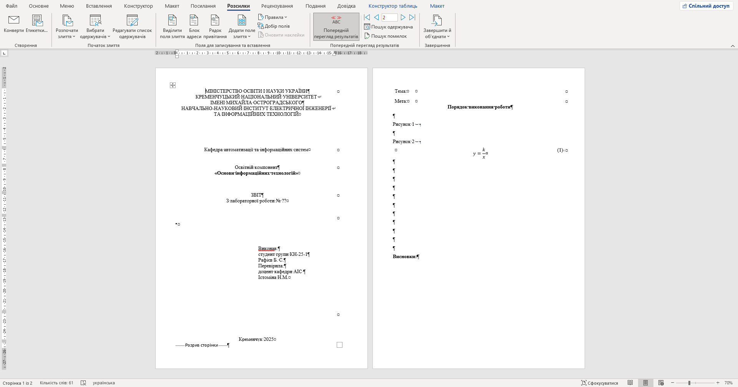
Рисунок 1 – загальний вигляд шаблону

Пункт 2.
Було виконано згідно інструкції, яка була надана у додаткових матеріалах, додано Рис2.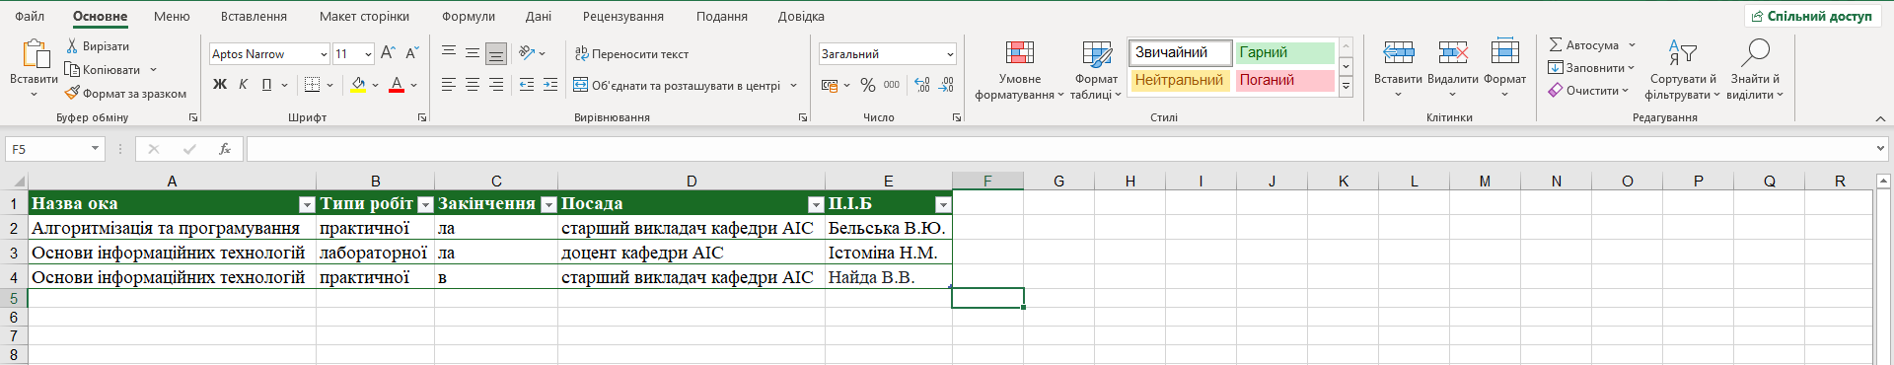
Рисунок 2 – вид таблиці
Висновки:
Завдяки цій лабораторній роботі я ознайомився з принципами створення автоматизованих документів у Microsoft Word, набути навичок налаштування макету, стилю документу, застосування технології Data Merge.

